# 功能表

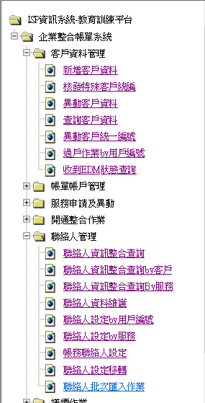

# 客戶資料管理

## 新增客戶資料

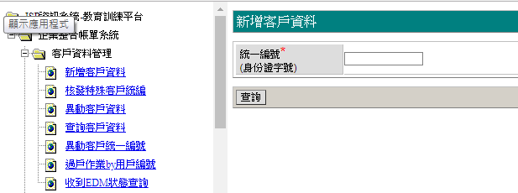

若查詢資料已存在

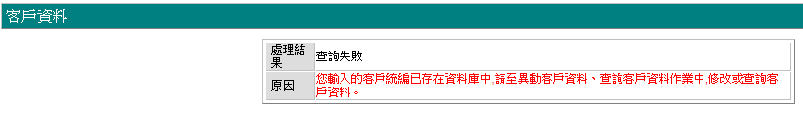

若為新客戶，直接跳轉至新增畫面

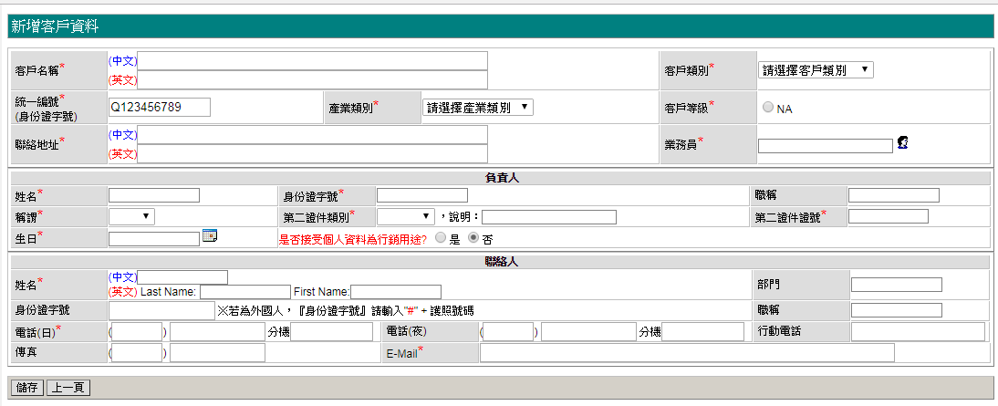

下拉選項如下：

第二證件類別：駕照 健保卡 學生證 其他

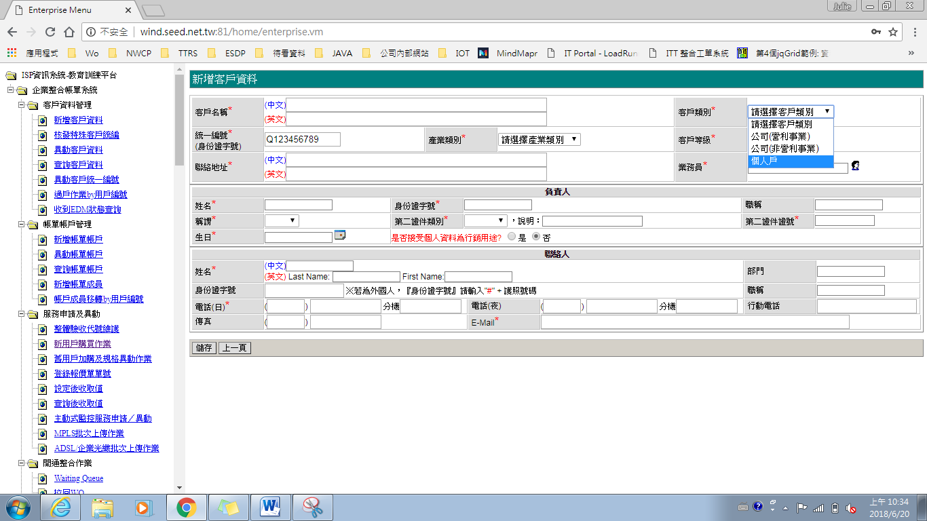

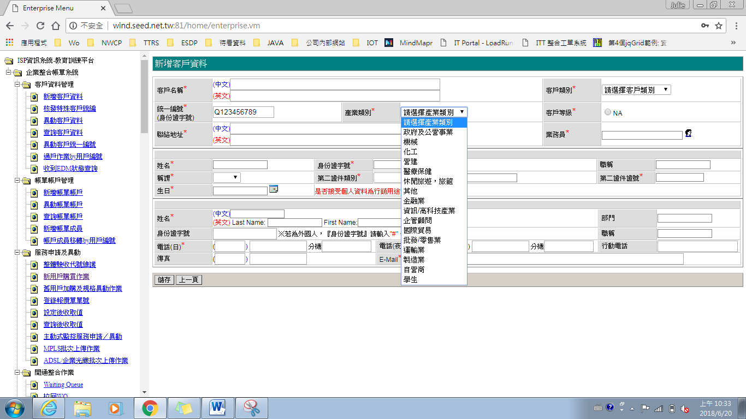

## 核發特殊客戶統編

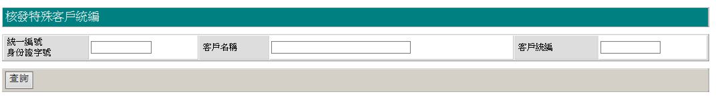

檢核

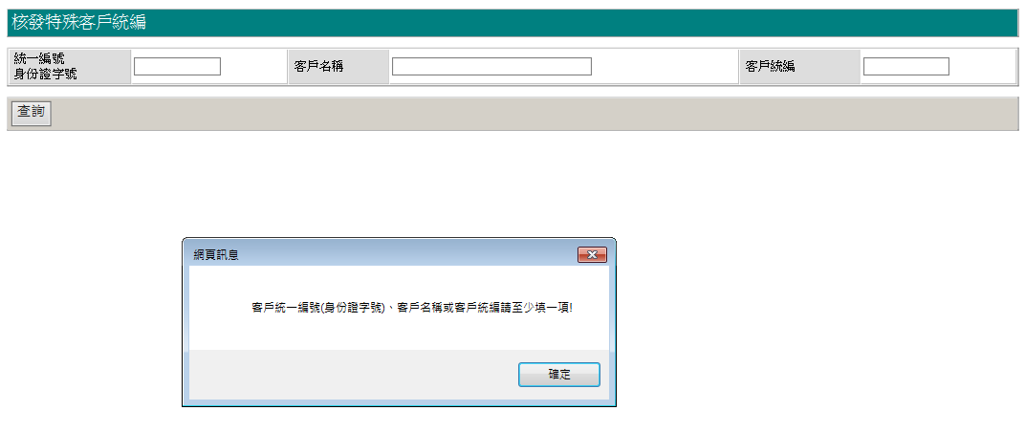

查無



查有

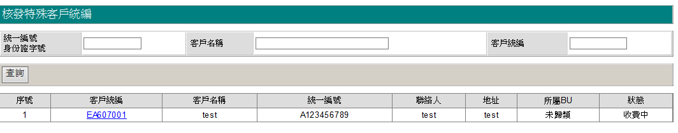

點擊gridview客戶統編超連結欄位進入Detail頁面

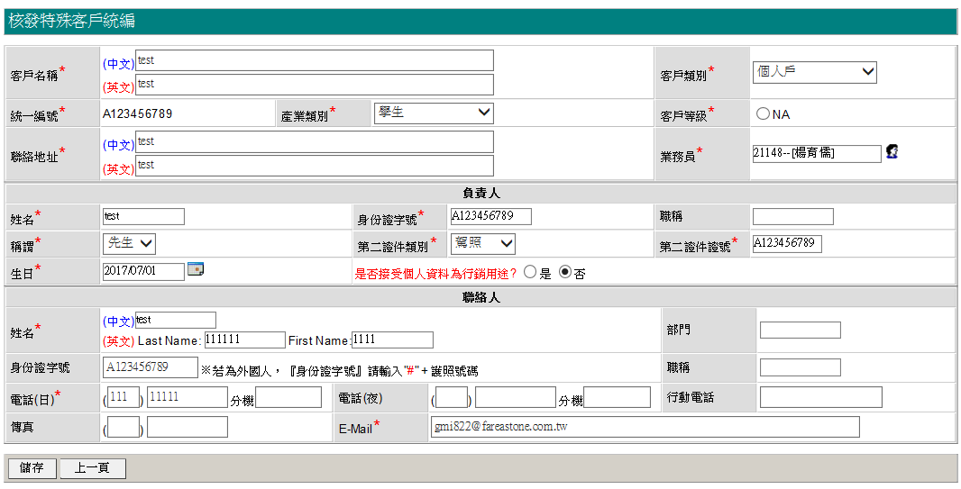

## 異動客戶資料

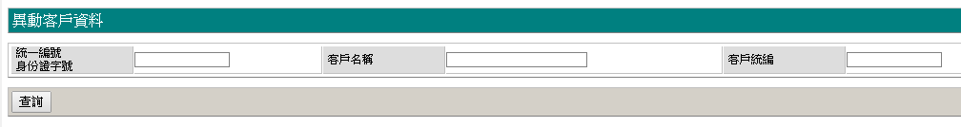

查詢檢核：

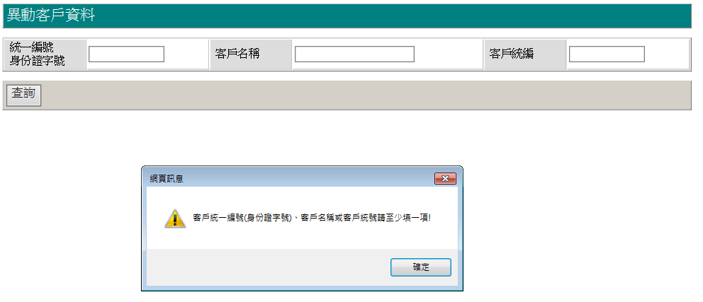

查無資料：

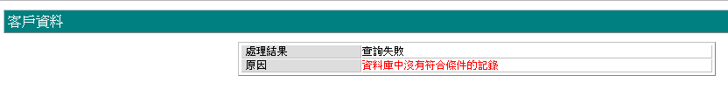

查有資料，跳轉至異動客戶資料Detail畫面：

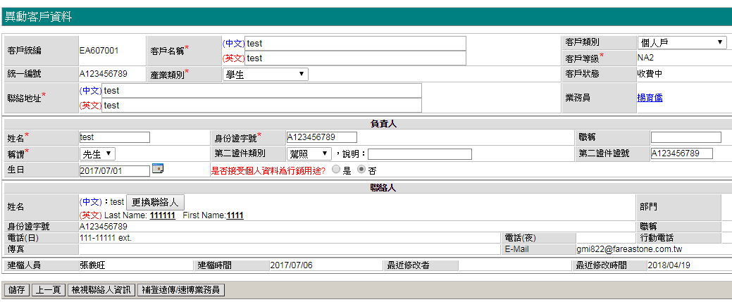

點擊業務員超連結

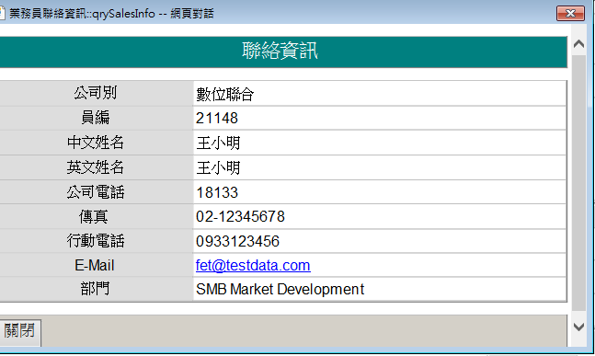

點擊更換聯絡人按鈕

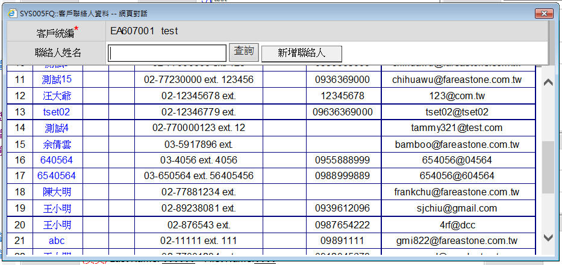

點擊補登遠傳/速博業務員

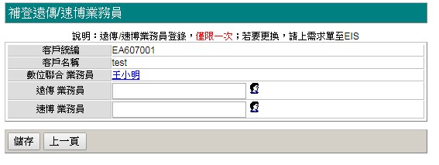

點擊業務員人頭圖示

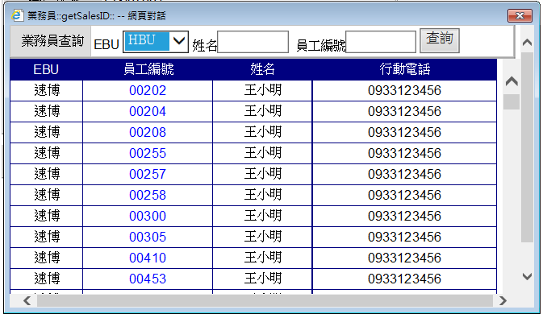

回客戶資料detail頁面，點擊檢視聯絡人資訊：

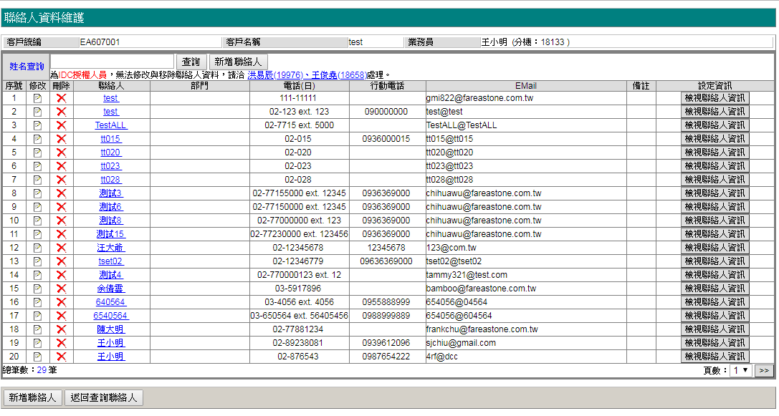

點擊修改，popup修改聯絡人detail畫面

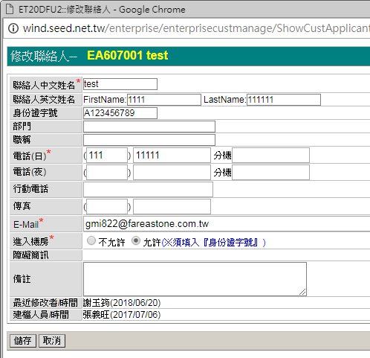

點擊gridview聯絡人超連結，popup查詢聯絡人detail頁面

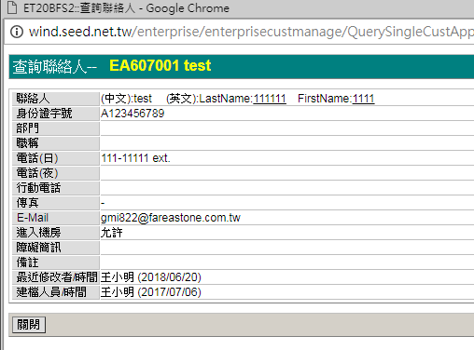

點擊新增聯絡人按鈕，popup新增聯絡人Detail視窗

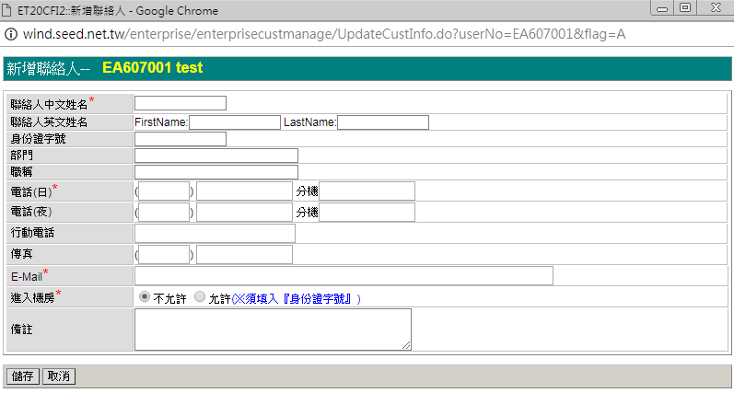

點擊檢視聯絡人，popup聯絡人整合資訊頁面

預設帶入服務明細超連結頁

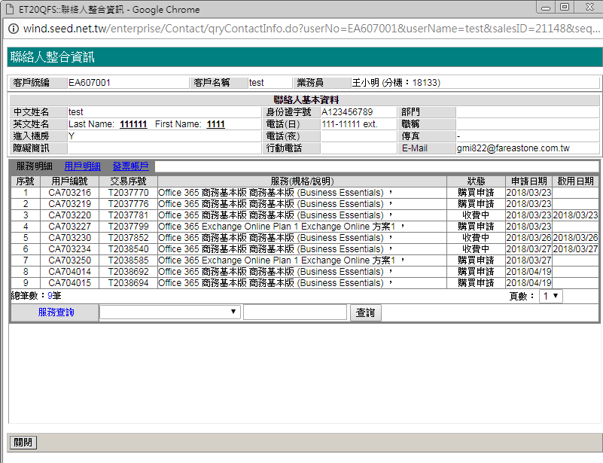

點擊用戶明細超連結

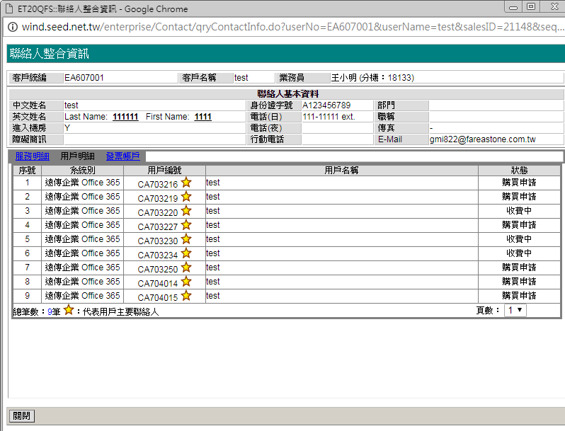

點擊發票帳戶超連結

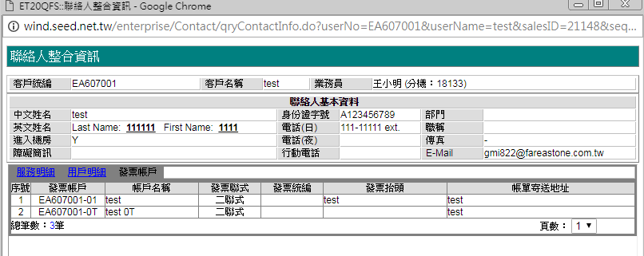

## 查詢客戶資料

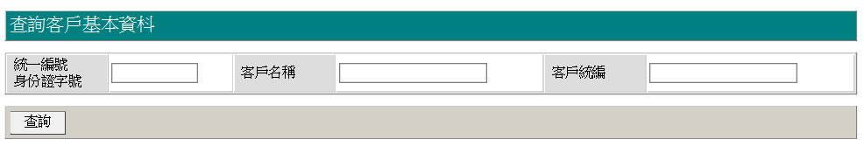

查詢檢核

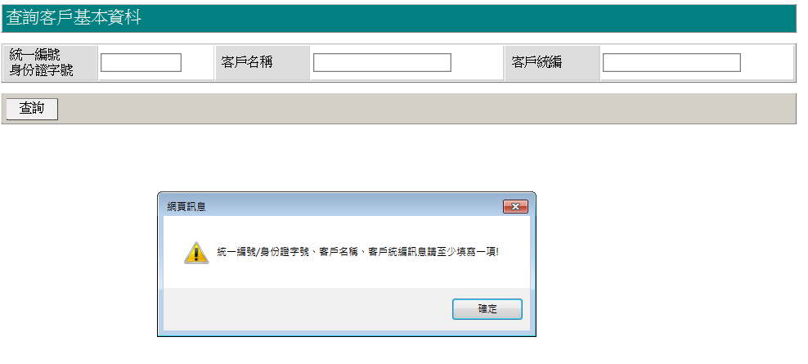

查無



查有

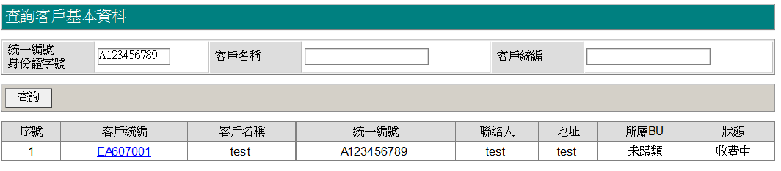

點擊gridview客戶統編超連結帶入Detail頁面

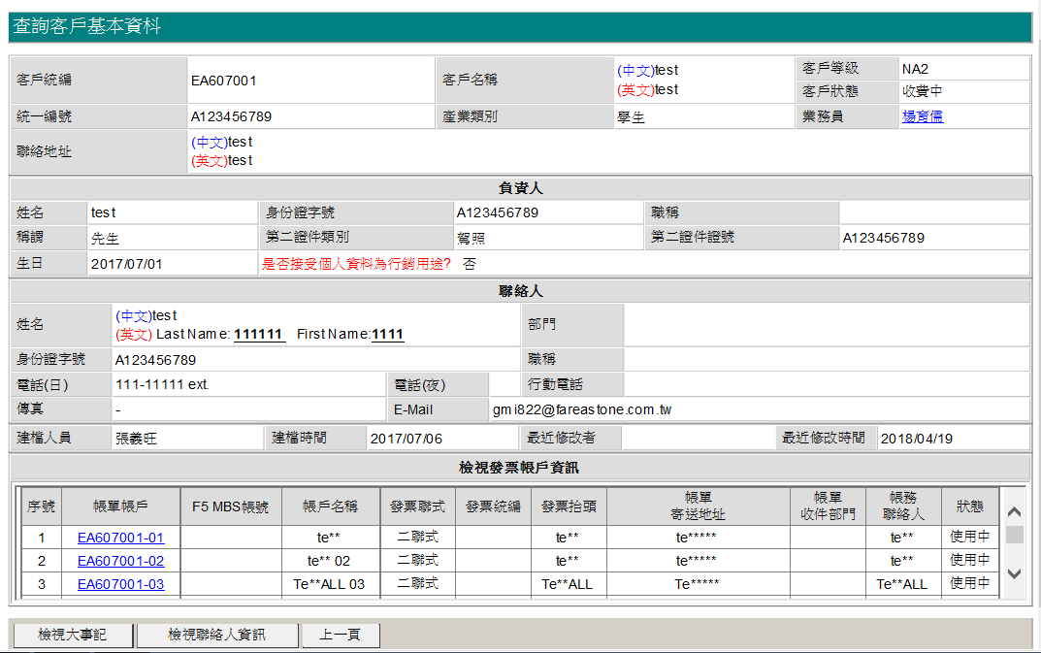

點擊檢視大事記按鈕(未來的CIE備註)

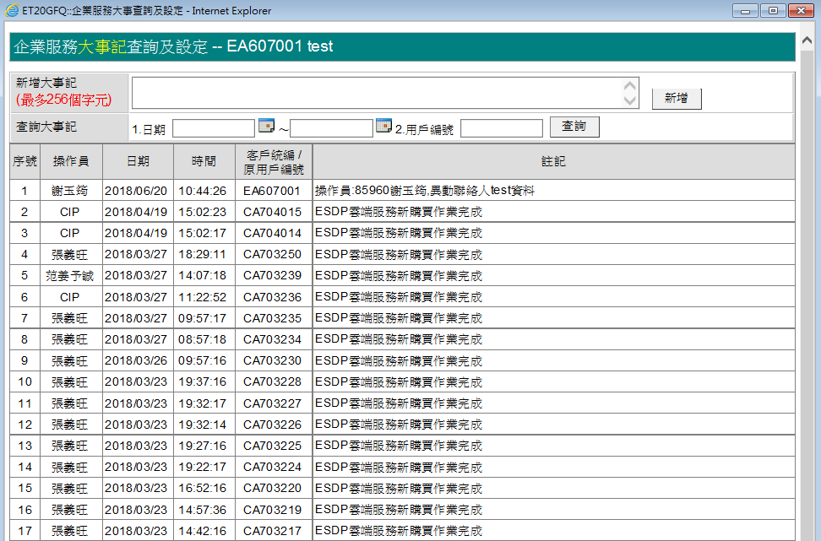

輸入用戶編號 > 查詢 > 歸戶檢核(待確認)

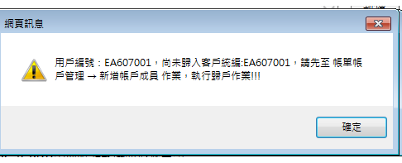

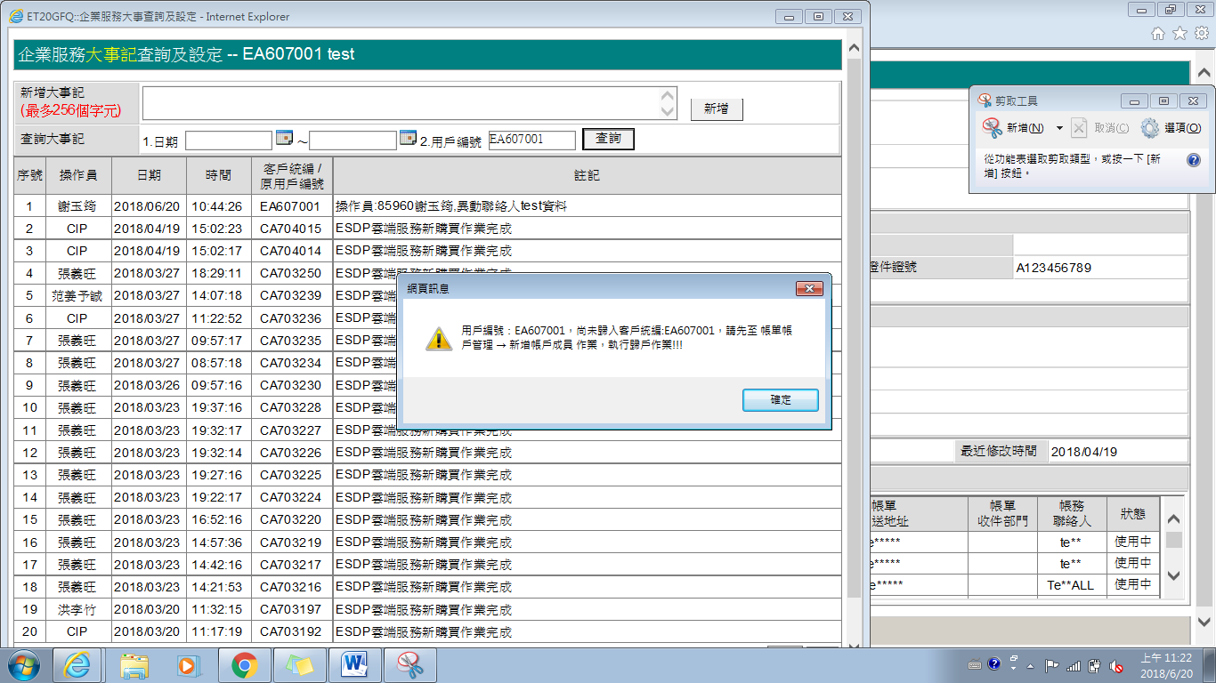

返回客戶基本資料Detail頁面，點擊檢視聯絡人按鈕

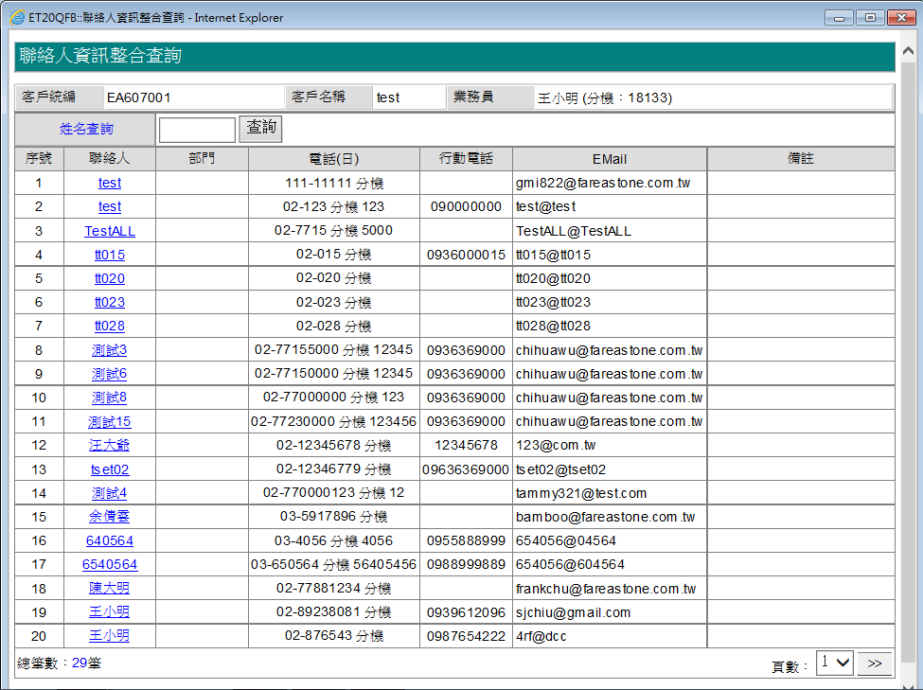

點擊gridview聯絡人超連結，進入聯絡人整合資訊頁面

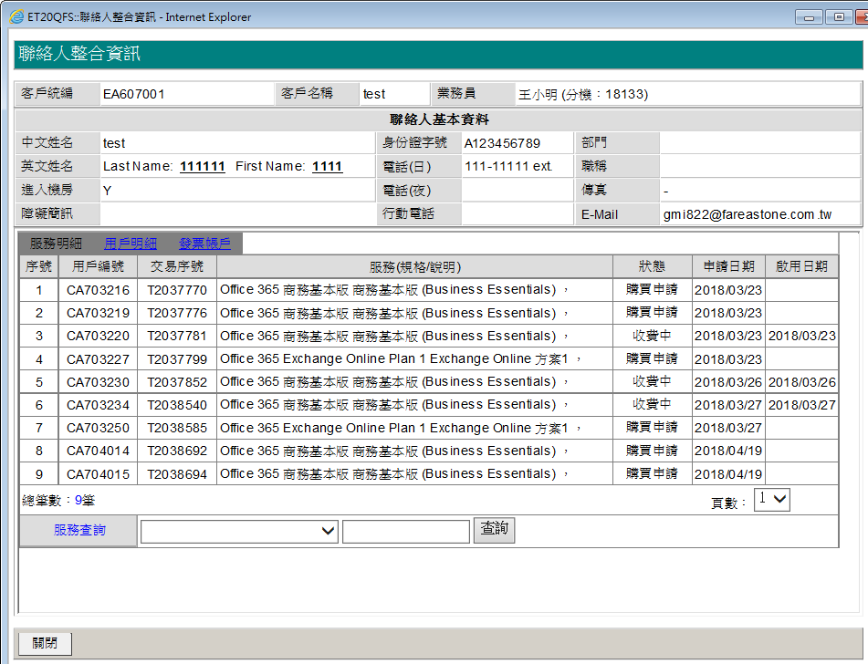

## 異動客戶統一編號(待確認是否實作)

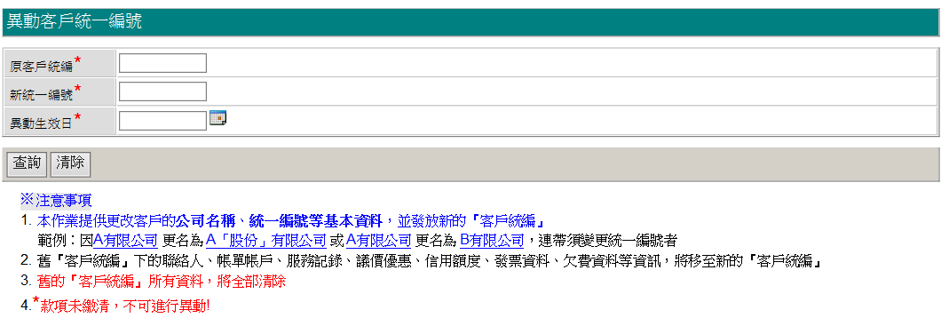

## 過戶作業BY客戶統編(Phase2)

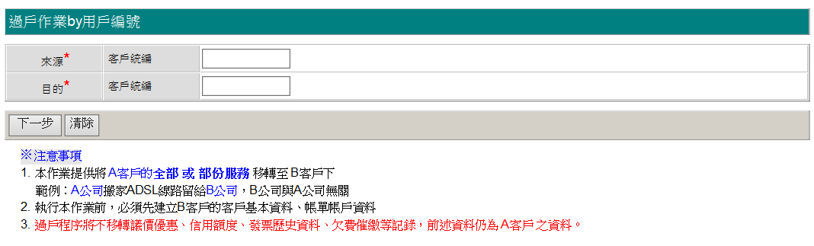

A=EA703008 過戶給 B= EA607001

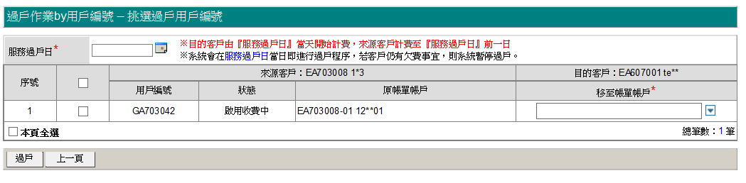

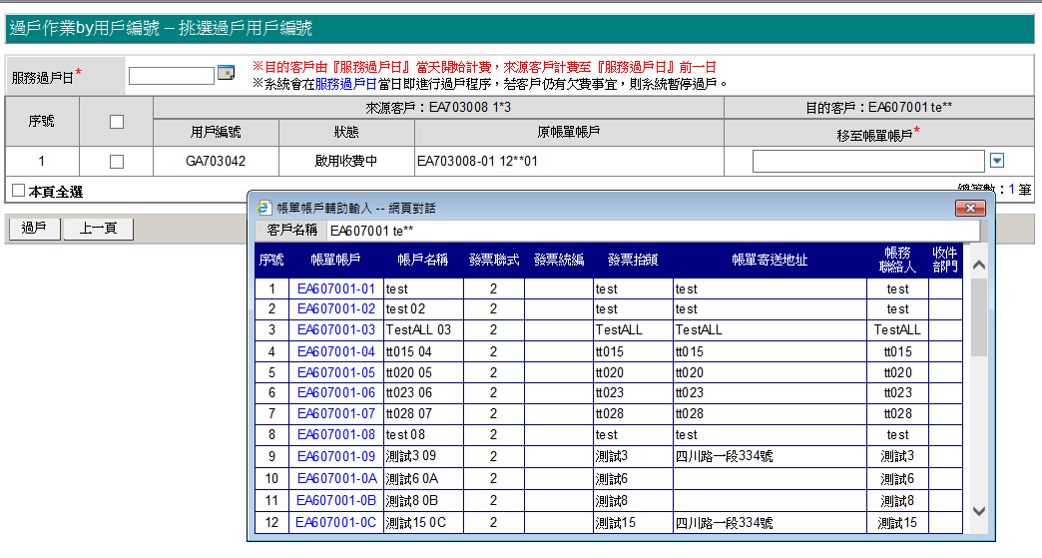

(待確認，按過戶按鈕後系統發生錯誤)

## 收到EDM狀態查詢

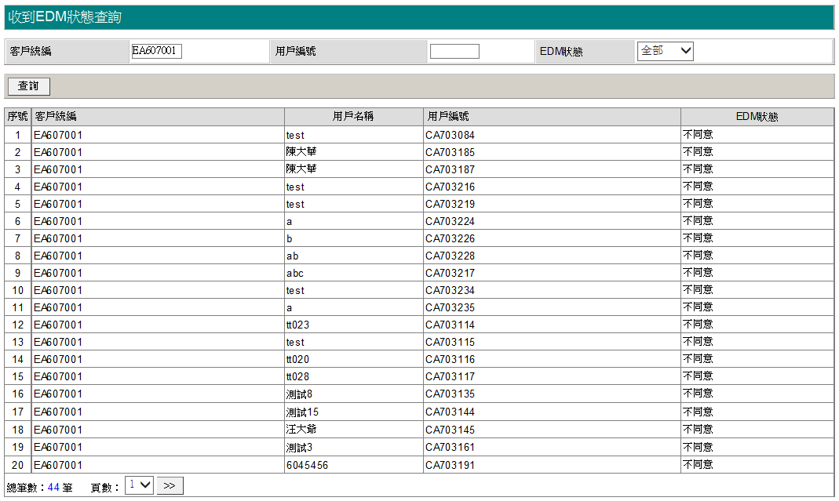

# 聯絡人管理

## 聯絡人資訊整合查詢

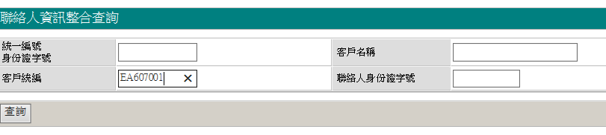

檢核

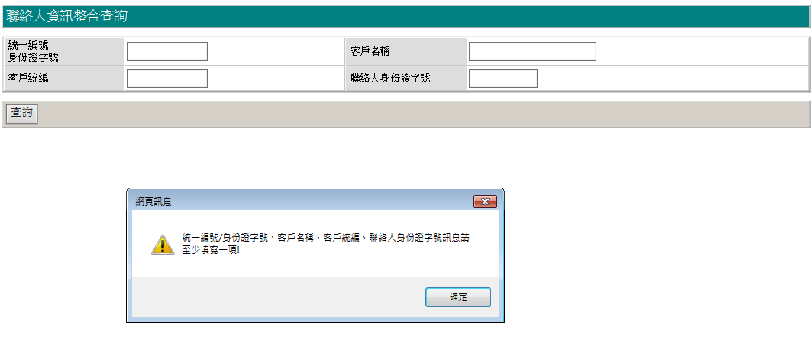

查無

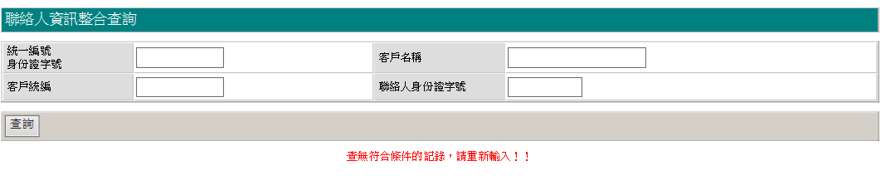

查有

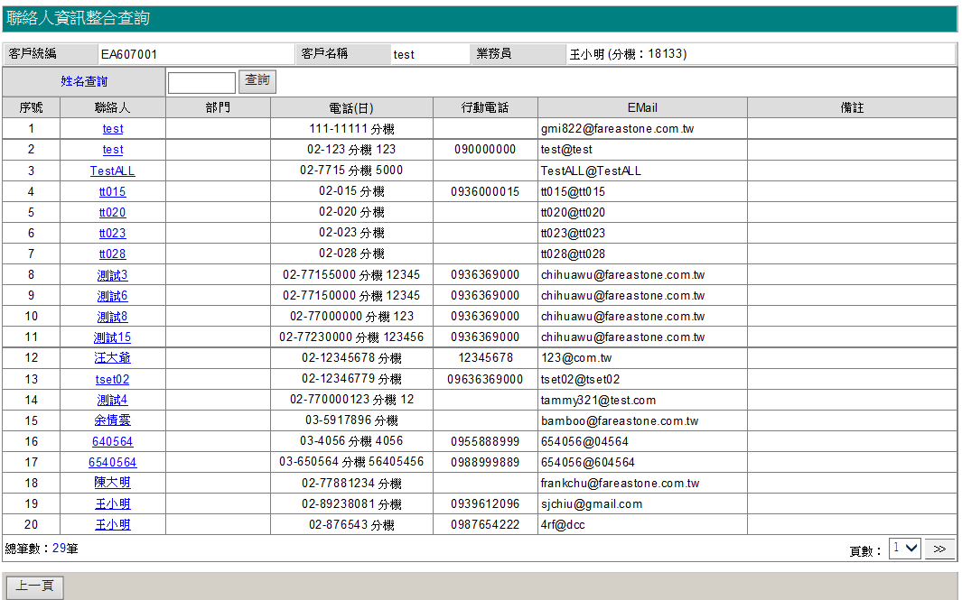

點擊姓名查詢

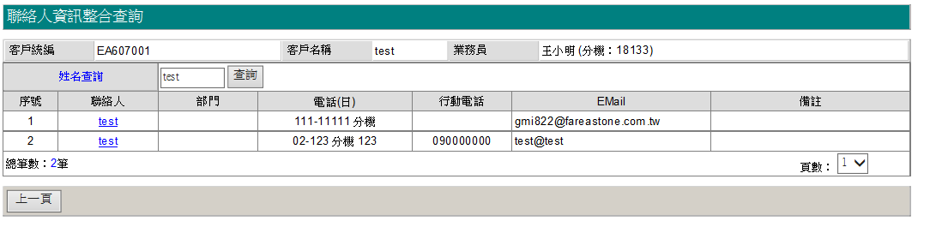

點擊聯絡人超連結，預設帶入服務明細分頁。

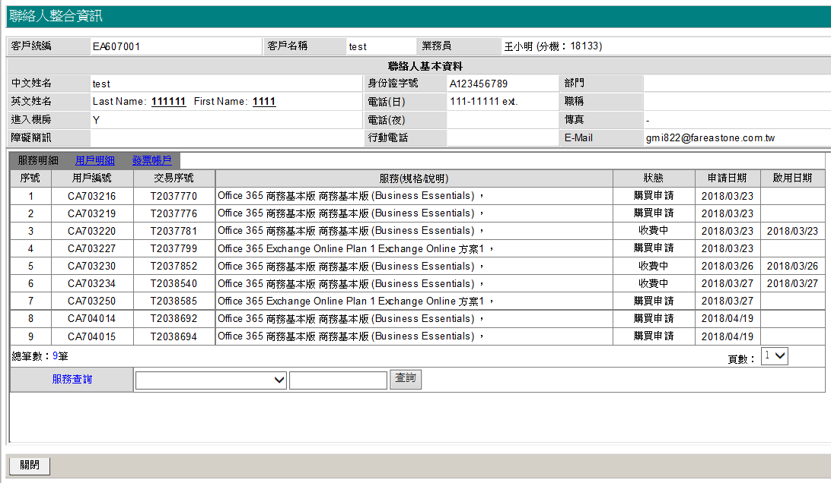

用戶明細

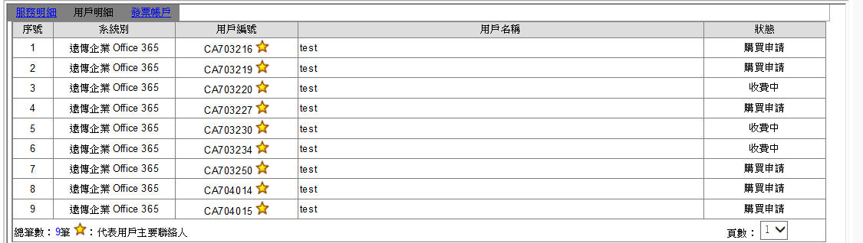

發票帳戶

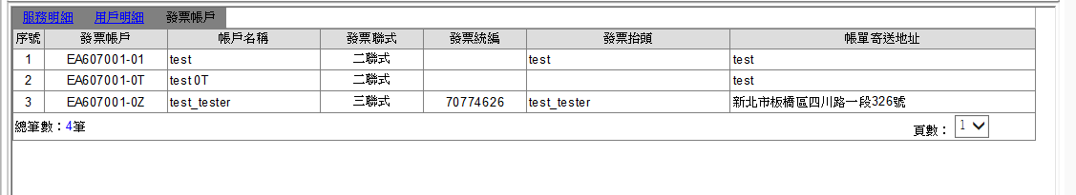

## 聯絡人資訊整合查詢By客戶

查詢條件：

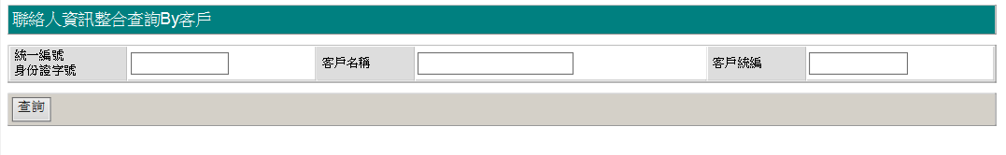

查詢條件檢核：

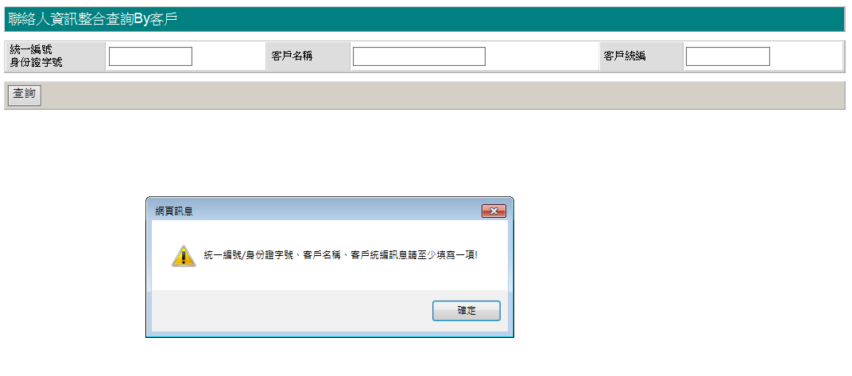

若查無資料：

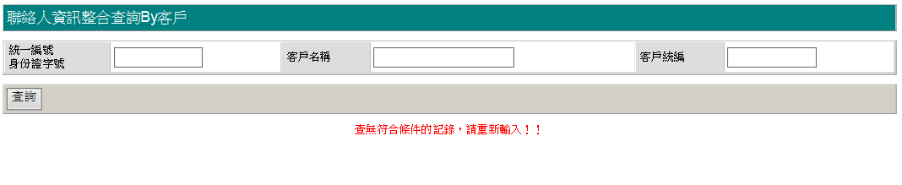

若查有資料，帶出查詢結果：用戶清單gridview

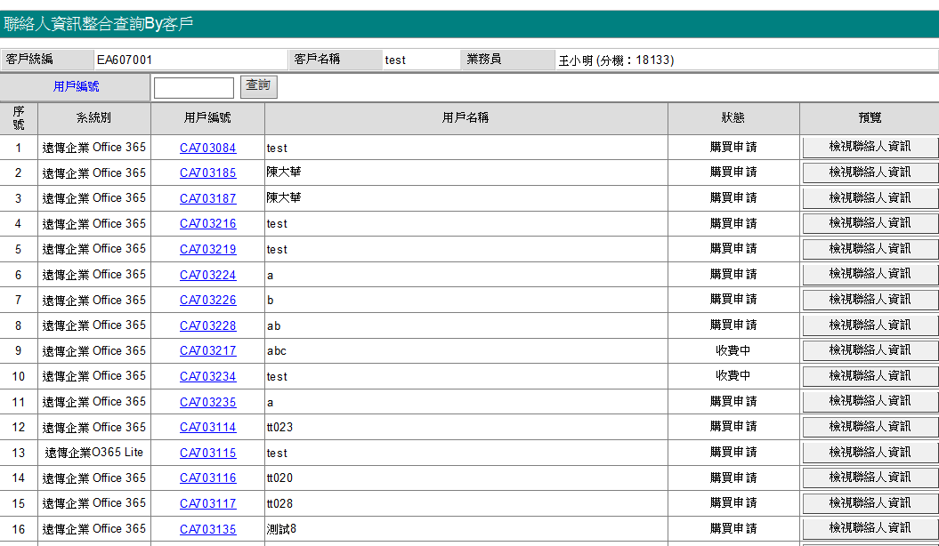

使用用戶編號查詢功能，查無：

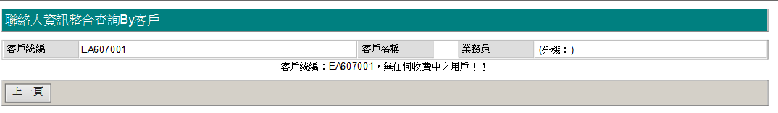

點擊用戶清單gridview檢視聯絡人資訊按鈕，顯示聯絡人清單gridview。

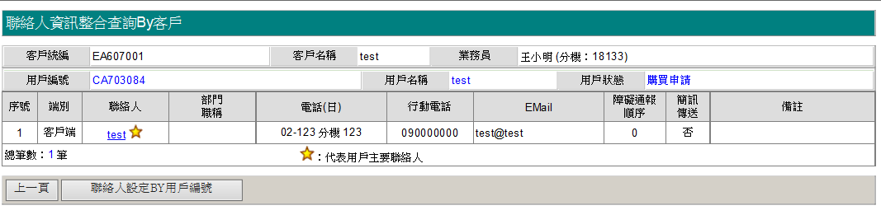

點擊聯絡人設定BY用戶編號按鈕，跳轉至聯絡人設定BY用戶編號Detail頁面：

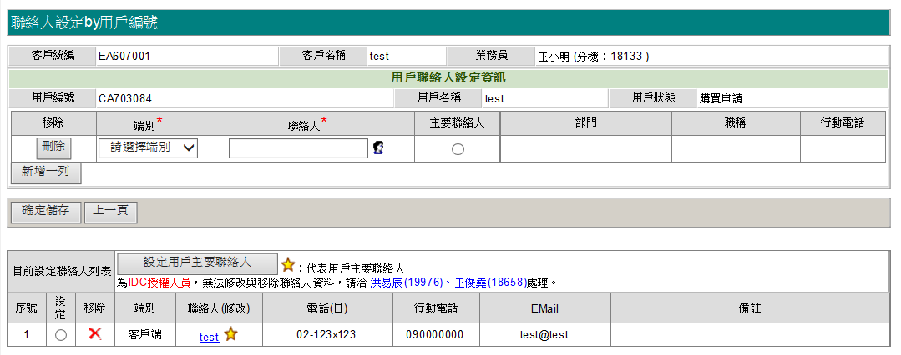

點擊聯絡人清單gridview的聯絡人超連結欄位，popup聯絡人Detail畫面。

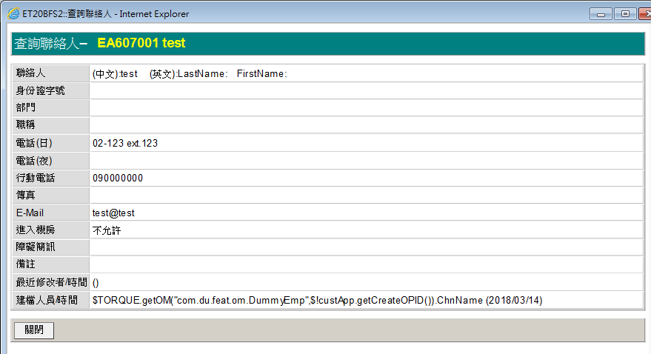

點擊用戶清單gridview的用戶編號超連結進入Detail頁面

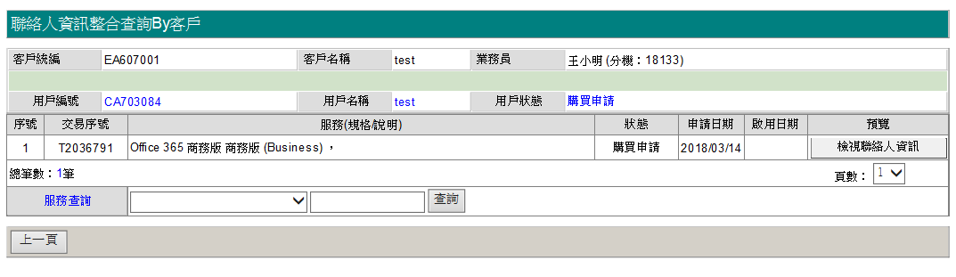

服務查詢選單

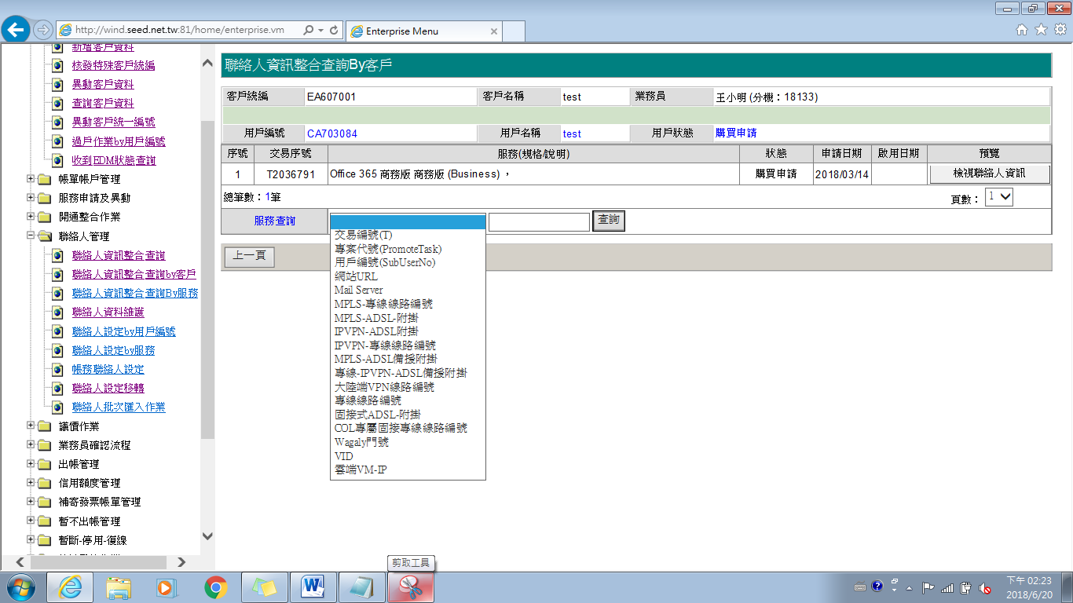

服務查詢，若查無

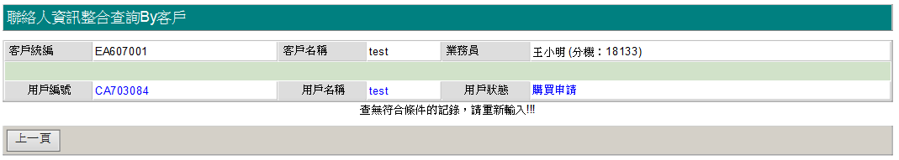

返回Detail頁面，點擊檢視聯絡人資訊按鈕，帶出聯絡人清單gridview。

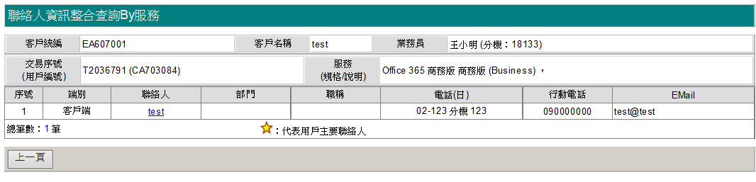

點擊聯絡人清單gridview的聯絡人超連結欄位，popup聯絡人detail頁面。

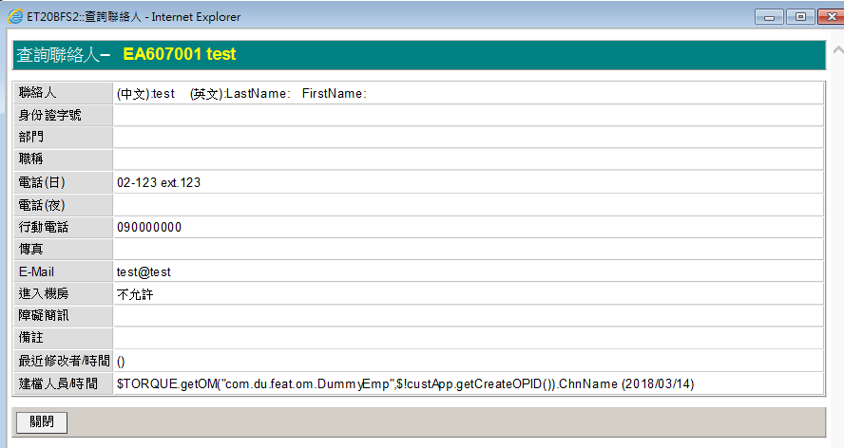

## 聯絡人資訊整合查詢By服務

查詢條件

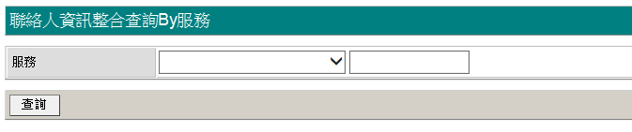

服務下拉選單選項：

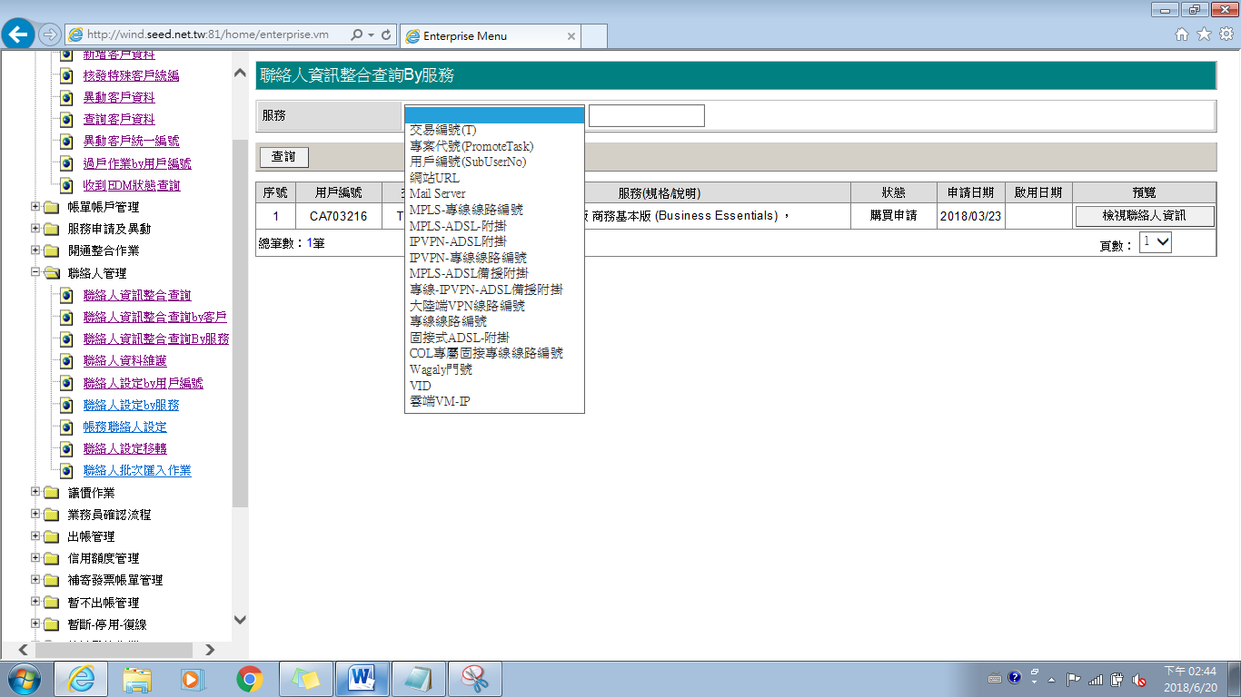

查詢檢核

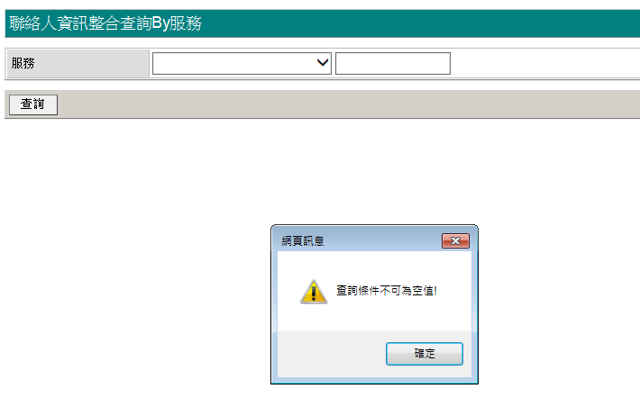

若查無

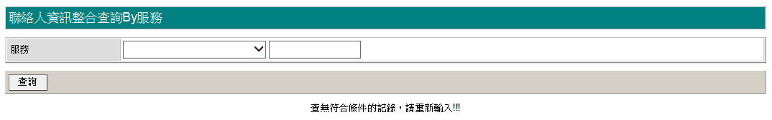

若查有

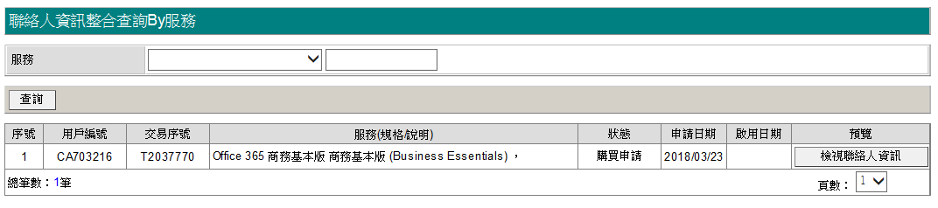

點擊聯絡人資訊按鈕

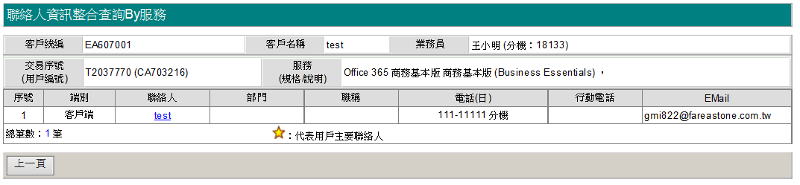

點擊聯絡人gridview的聯絡人超連結欄位，popup聯絡人Detail頁面

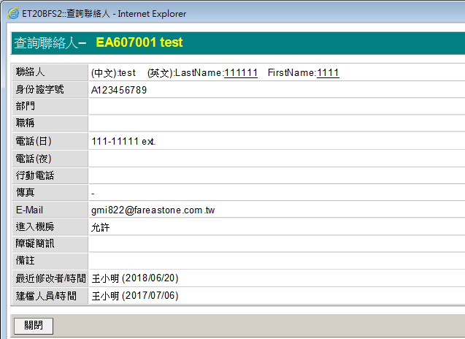

## 聯絡人資料維護

查詢條件

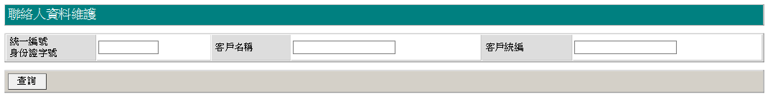

檢核

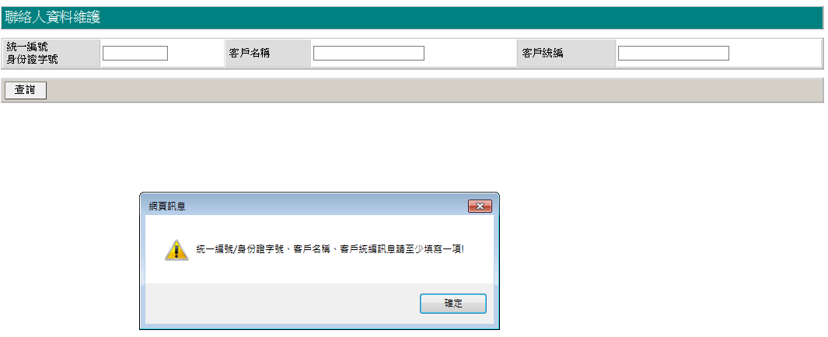

查無

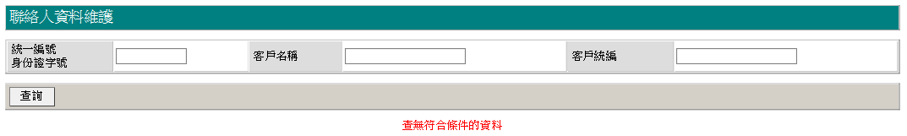

查有，顯示客戶清單gridview

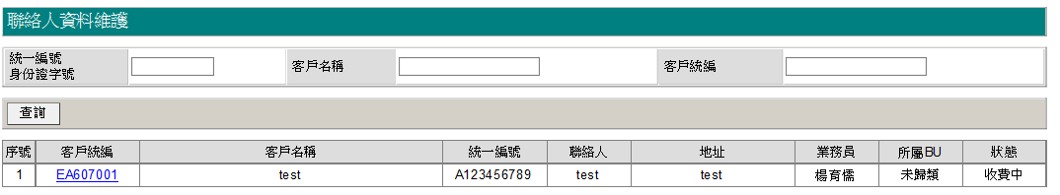

※客戶名稱欄位使用模糊查詢：

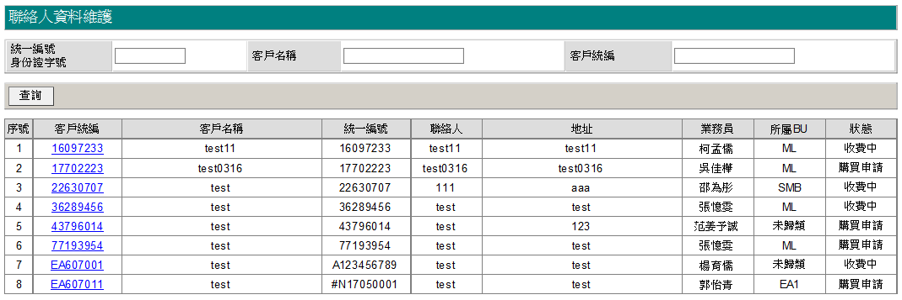

點擊客戶清單gridview的客戶統編超連結欄位，進入聯絡人清單gridview。

待確認IDC聯絡人的規格

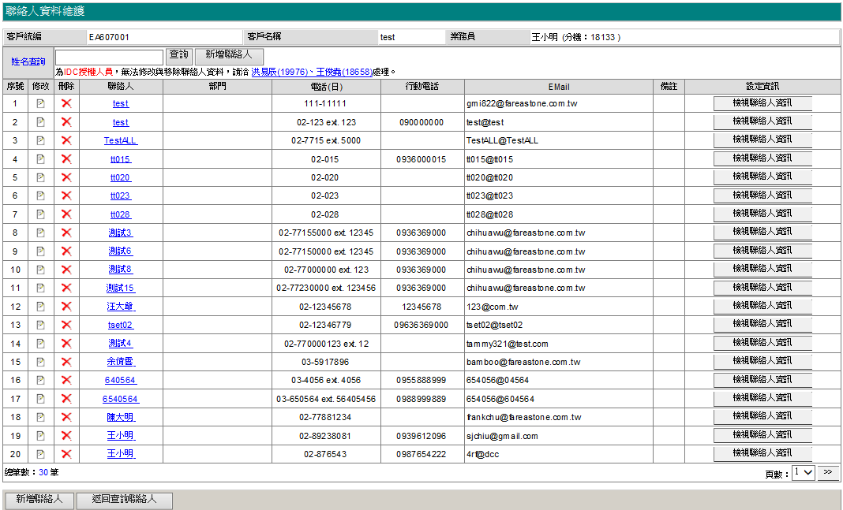

姓名查詢為模糊查詢，查有

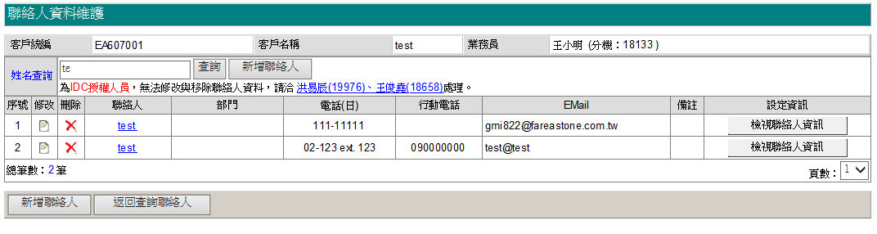

若姓名查詢查無

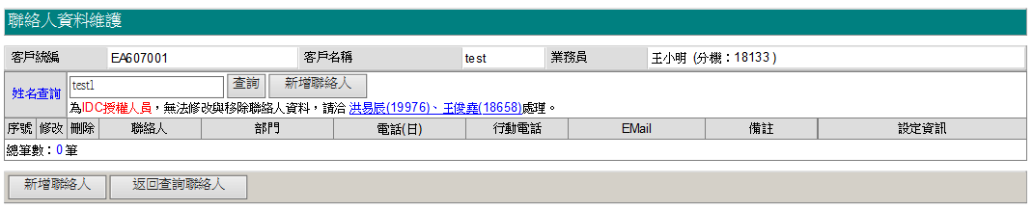

點擊檢視聯絡人資訊按鈕，popup聯絡人整合資訊頁面。

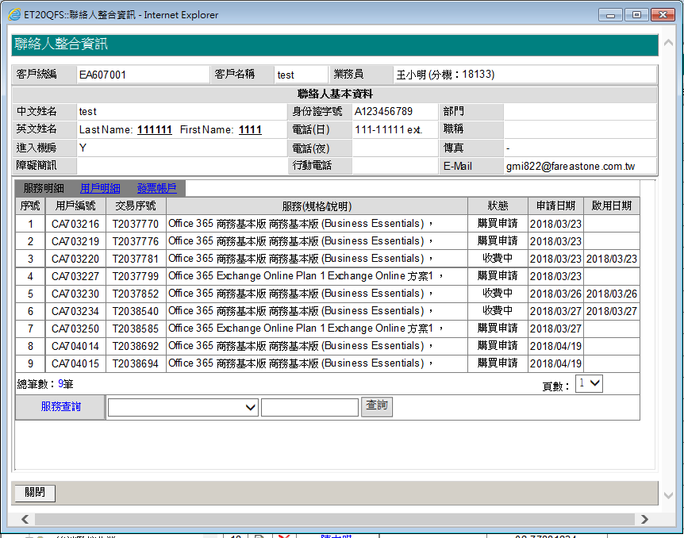

點擊聯絡人gridview的聯絡人超連結，popup查詢聯絡人detail畫面。

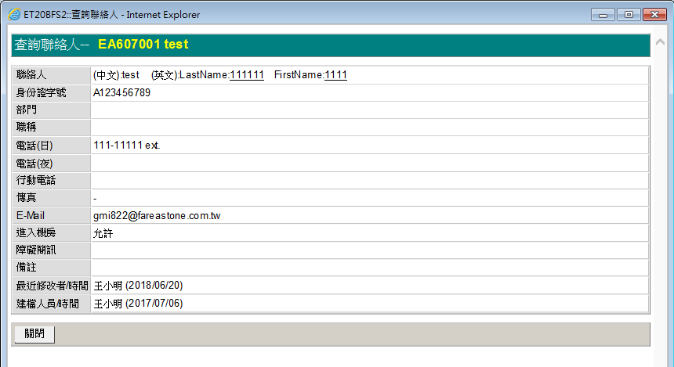

修改聯絡人

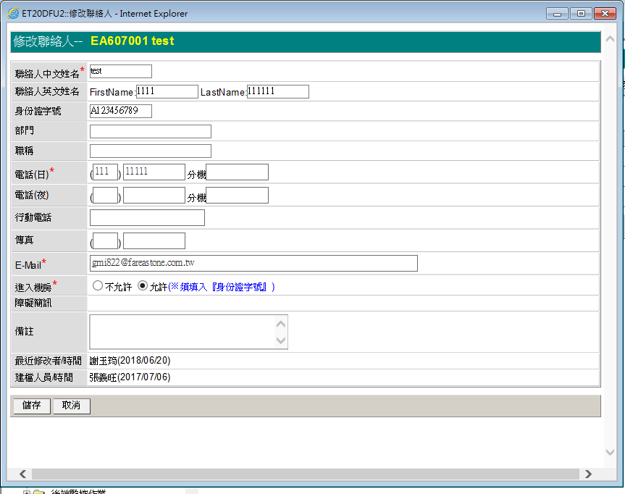

新增聯絡人

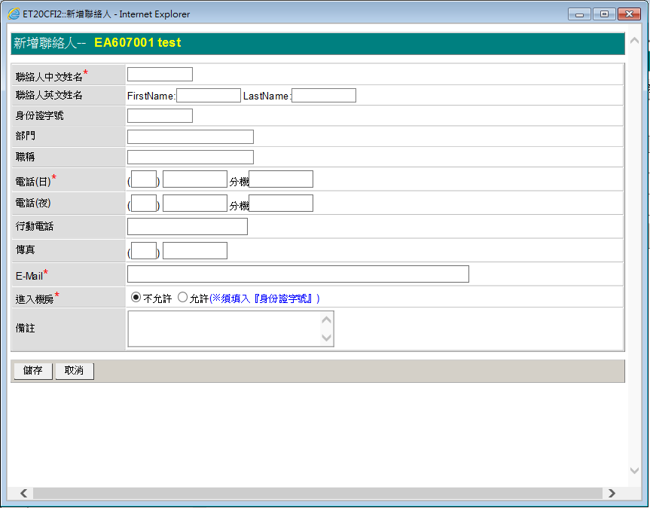

## 聯絡人設定by用戶編號

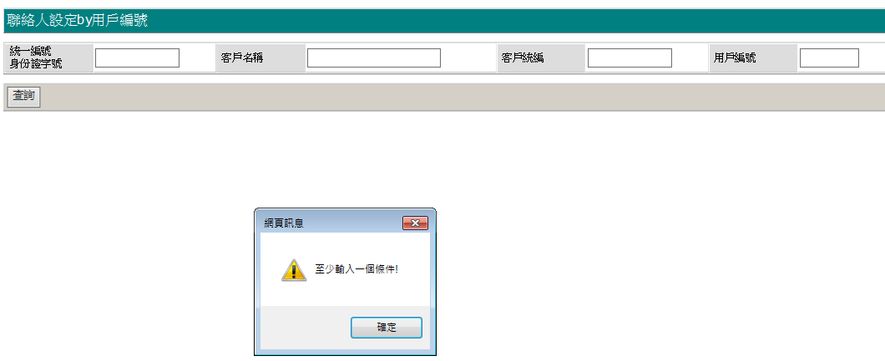

若查無

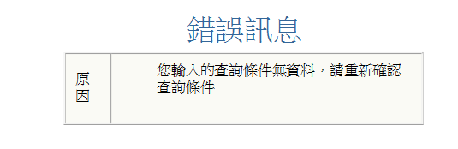

若查有，顯示客戶清單gridview

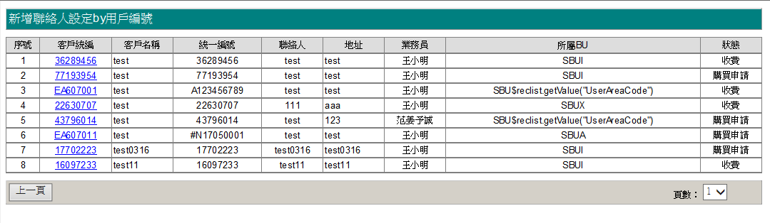

※若於輸入用戶編號查詢條件，則顯示用戶清單gridview

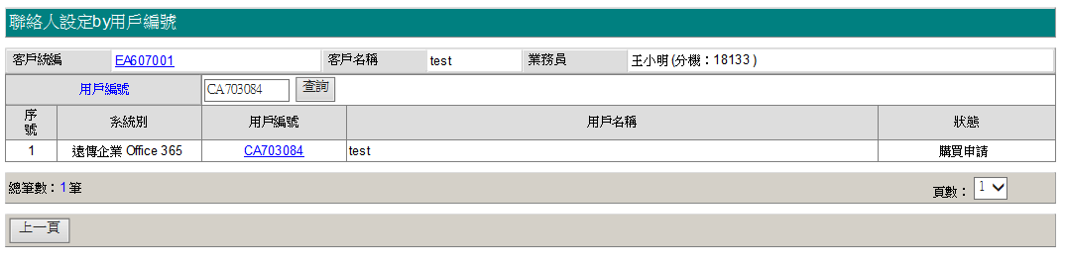

點擊客戶統編超連結，顯示用戶清單gridview

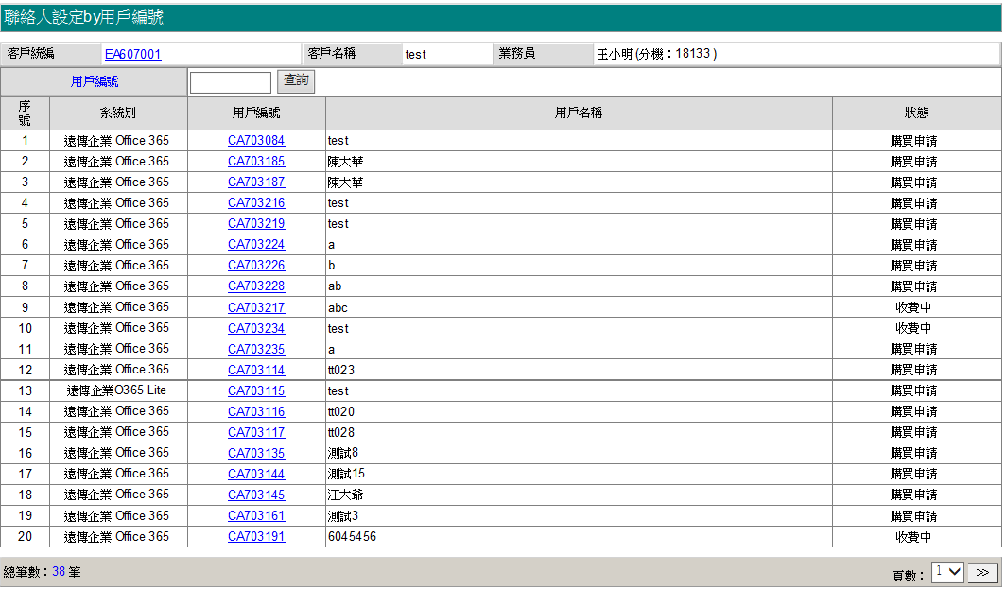

用戶編號查詢，若查無

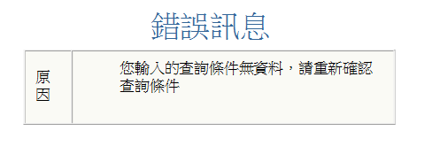

若查有，顯示用戶清單gridview

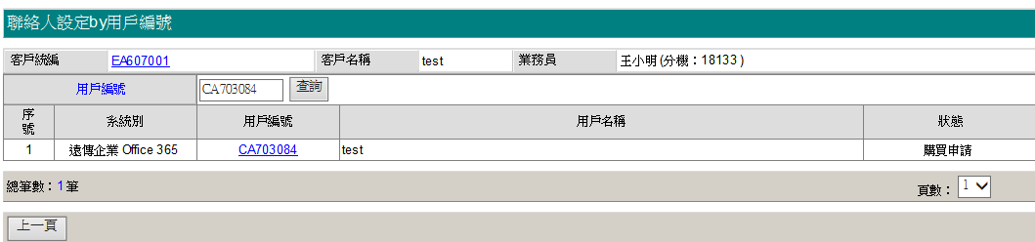

點擊客戶統號超連結欄位(非用戶清單gridview欄位)，畫面跳轉至異動客戶資料Detail畫面

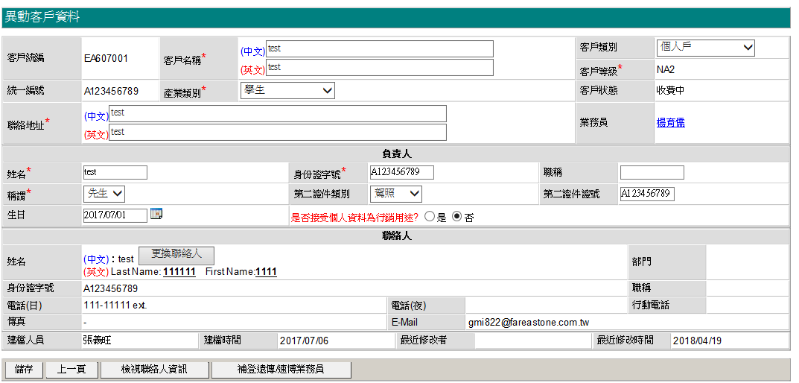

返回用戶清單gridview，點擊用戶編號超連結欄位，進入聯絡人設定BY用戶編號Detail畫面

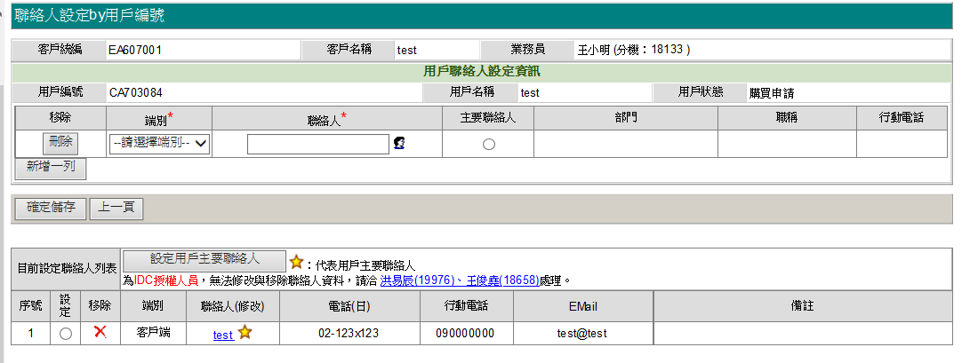

未選端別，直接點聯絡人頭像，檢核：

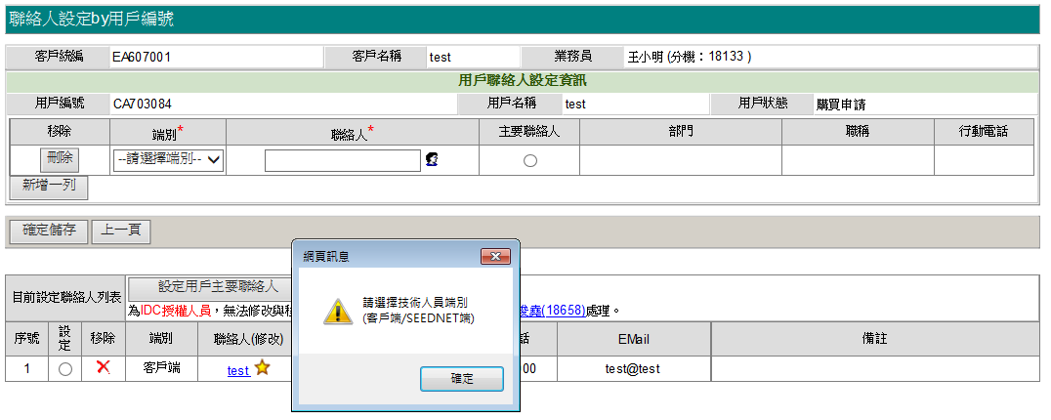

端別為客戶端，帶出客戶端聯絡人清單。

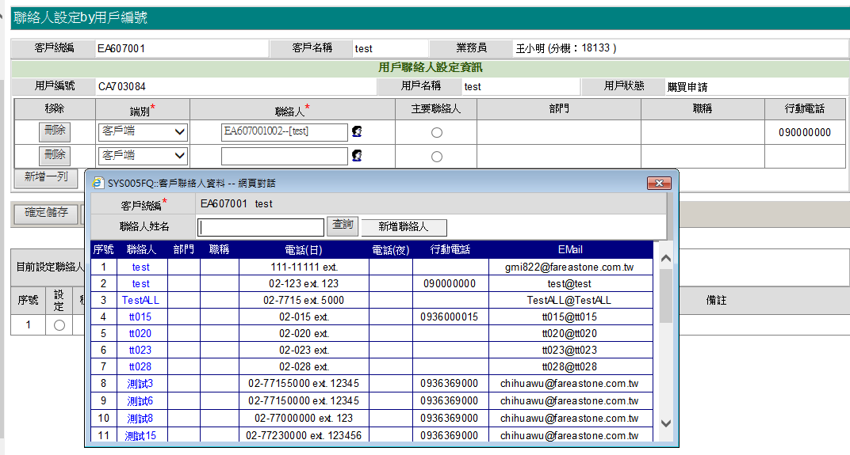

端別為Seednet，則popup一視窗查詢員工。

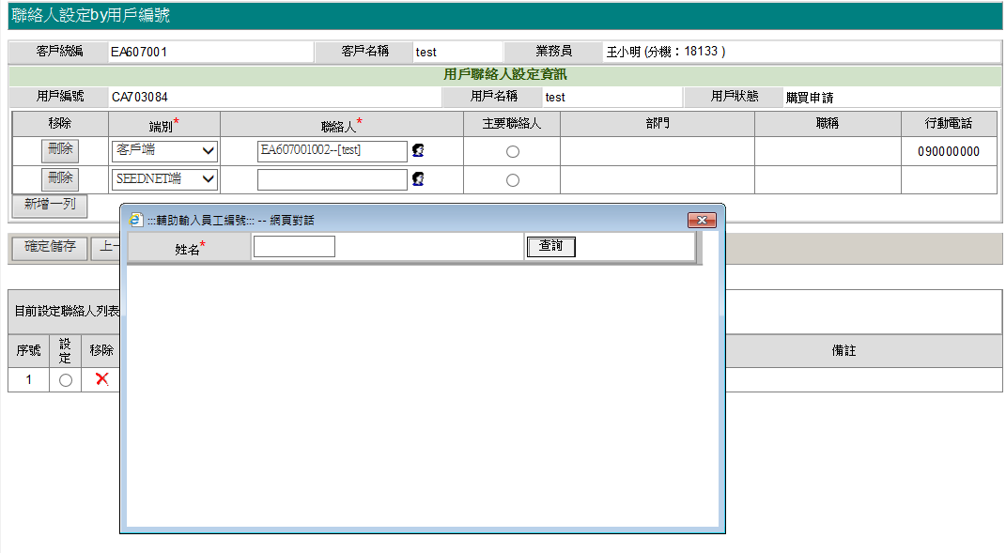

指定好聯絡人後，按確定儲存，alert設定成功，將上方設定資料帶到下方聯絡人列表

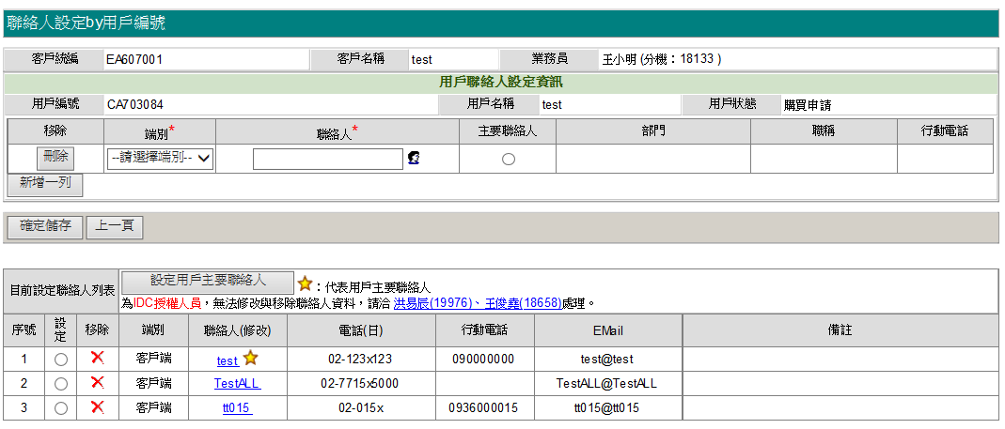

可於gridview的設定欄位radio button選定好資料，再按設定用戶主要聯絡人按鈕，alert設定成功，將選定的該聯絡人設定為用戶主要聯絡人。

點擊X圖示，可移除該筆聯絡人。若移除用戶主要聯絡人，系統檢核alert更換主要聯絡人。

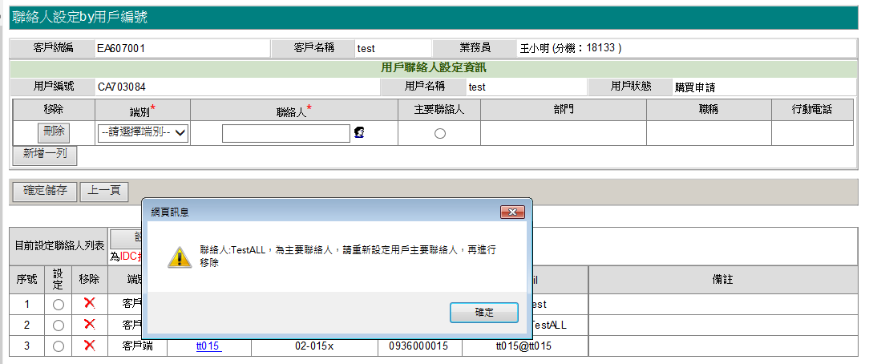

點擊聯絡人(修改)超連結欄位，popup修改聯絡人Detail視窗。

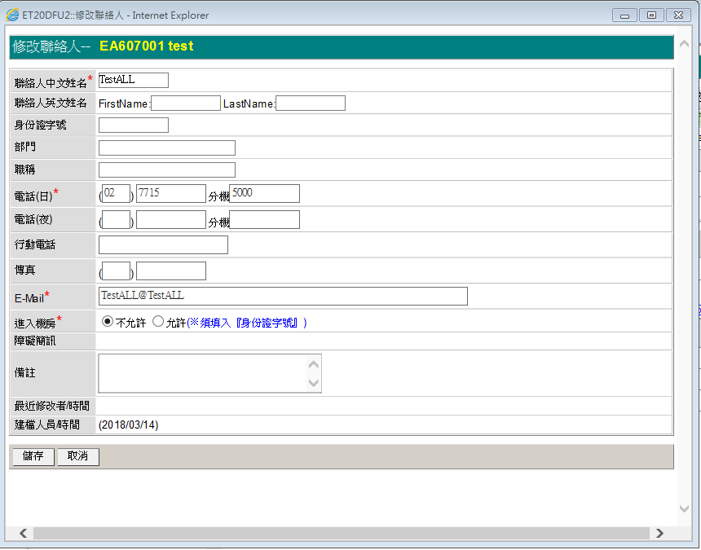

## 聯絡人設定by服務

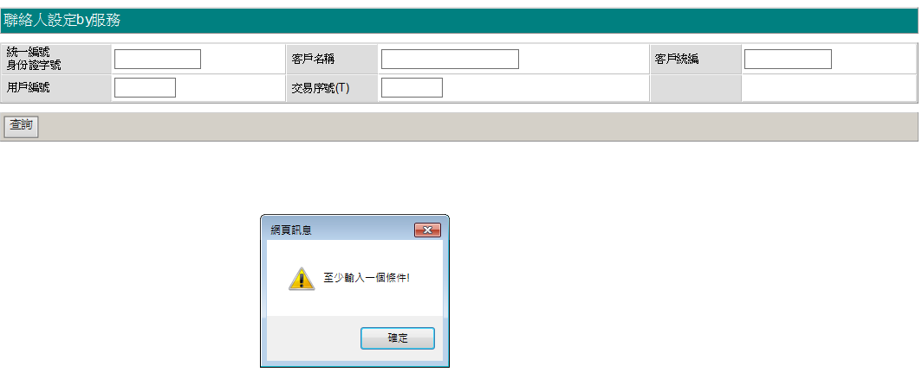

查無

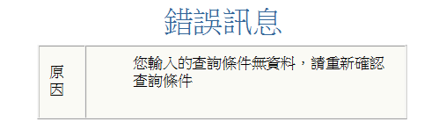

查有

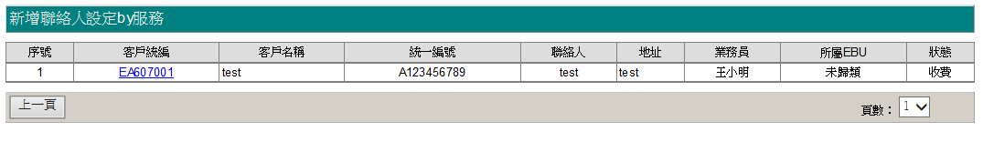

※若輸入用戶編號查詢條件，則顯示聯絡人設定BY服務-選擇服務頁面

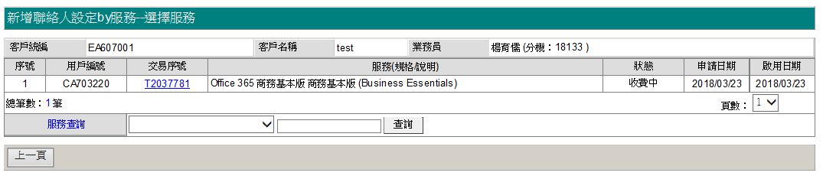

※若輸入交易序號(T)查詢條件，則顯示聯絡人設定BY服務-聯絡人設定頁面

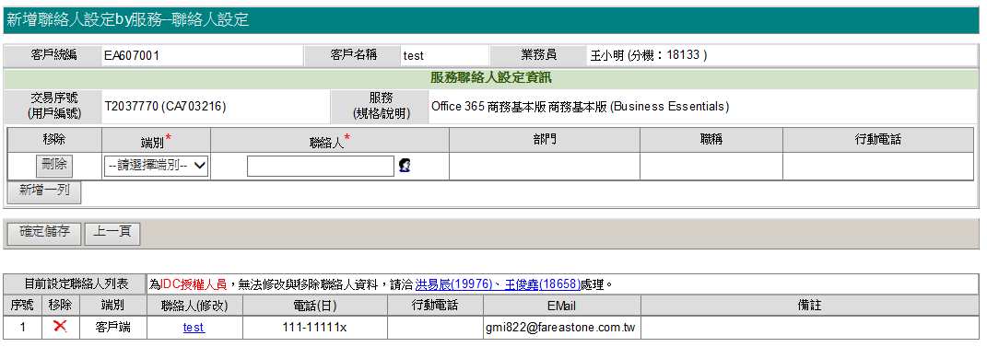

若設定該聯絡人已經被指定為聯絡人，則alert。

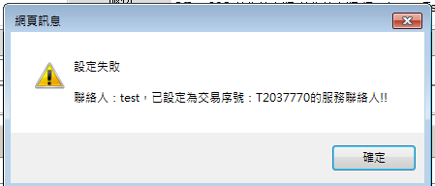

## 帳務聯絡人設定

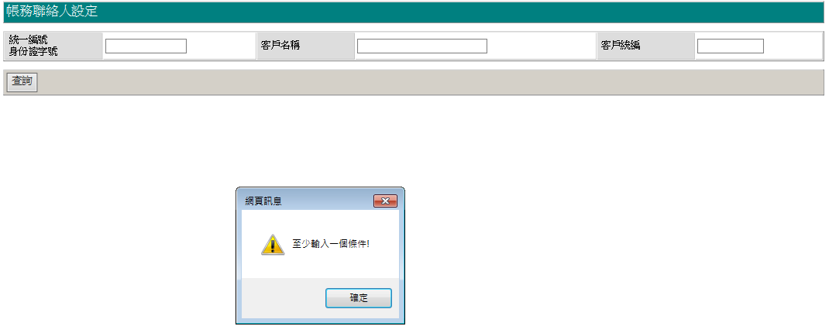

查無

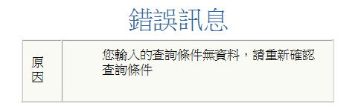

查有

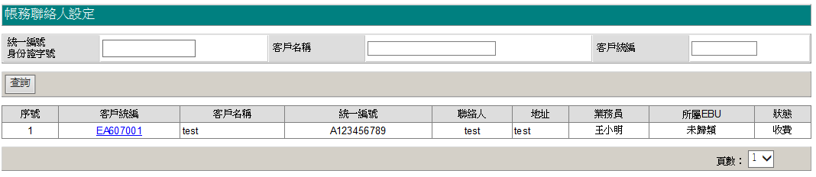

點擊客戶統編超連結欄位，若查無使用中帳戶。



點擊客戶統編超連結欄位，若查有使用中帳戶。

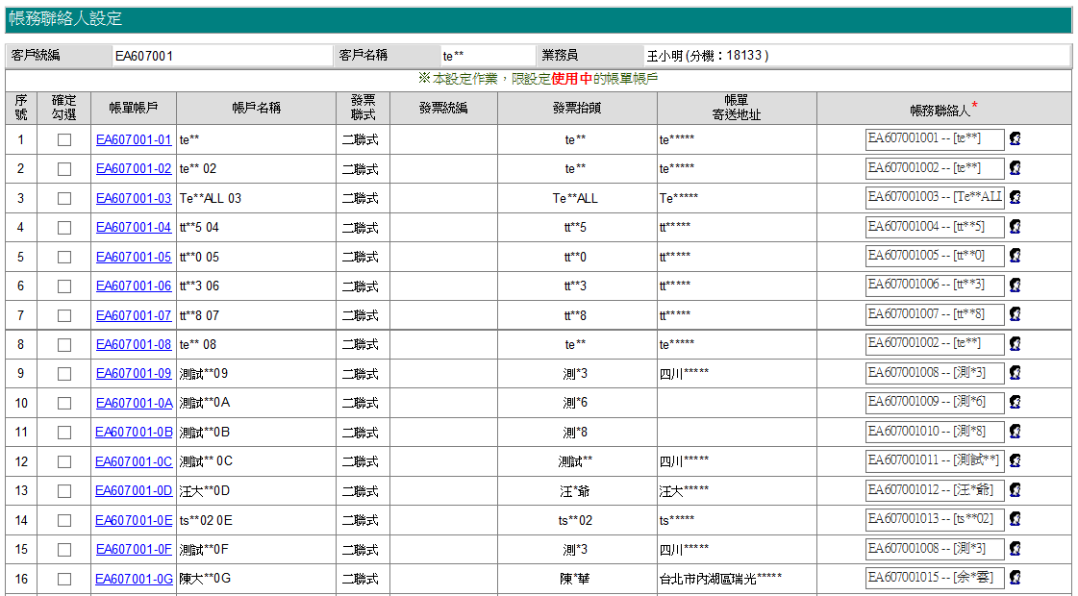

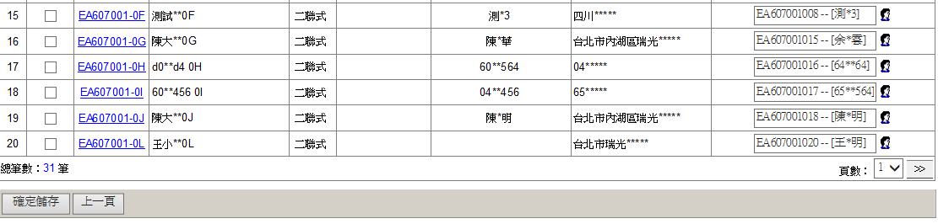

點擊帳務聯絡人頭像，popup客戶聯絡人資料頁面

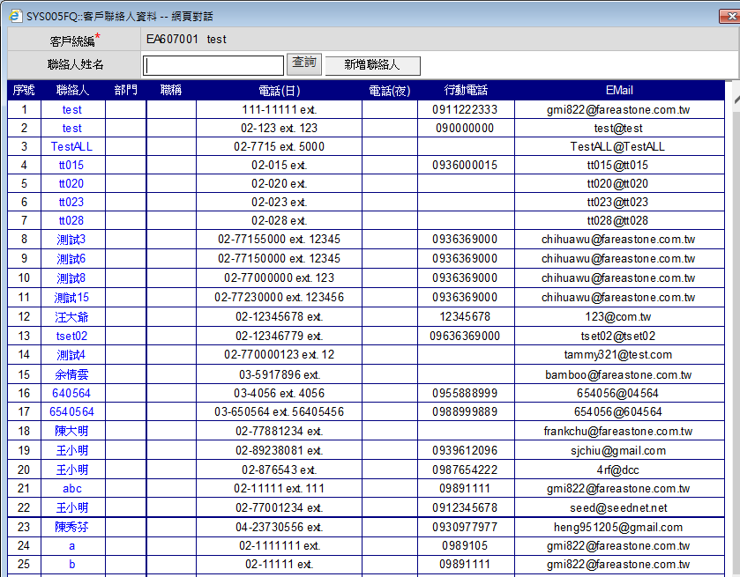

點擊帳單帳戶超連結，popup查詢發票帳戶畫面

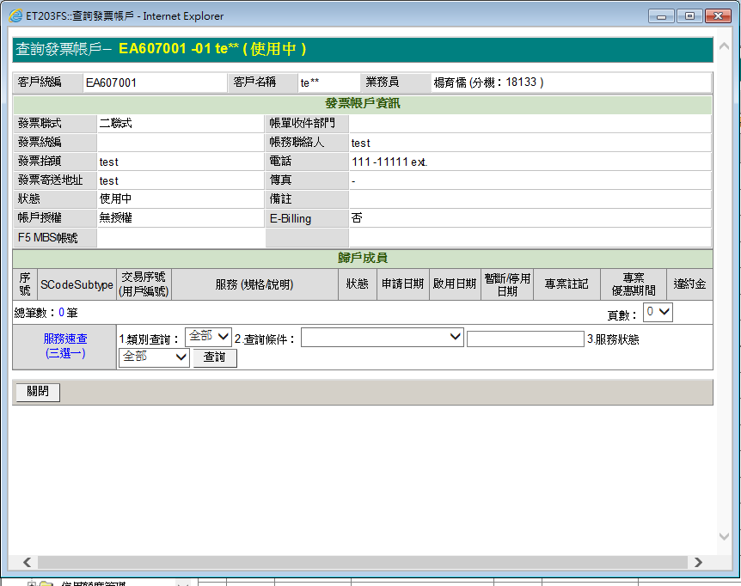

# 參考

## 查詢資料

ROC_ID

A123/456789

客戶名稱

test

客戶統編

EA607001

用戶編號

CA703216

CA703219

CA703220

CA703084 (多個聯絡人)

交易序號

T2037770

T2037776

T2037781